КУЛТУРЕН КАЛЕНДАР
НА ОБЩИНА СИМЕОНОВГРАД ЗА 2020 година

ДАТА | КУЛТУРНА ПРОЯВА | МЯСТО НА ПРОВЕЖДАНЕ | ЧАС НА ПРОВЕЖДАНЕ | ОРГАНИЗАТОРИ | ТЕЛ. ЗА ВРЪЗКА
6  януари | Богоявление  Ритуално изваждане на светия кръст от водите на р. Марица  . | р. Марица | 10:00 ч. | Община Симеоновград,  църковно настоятелство | 03781/ 30-83
15  януари | Освобождението на Симеоновград от турско робство  Поднасяне на цветя и венци пред паметната плоча.  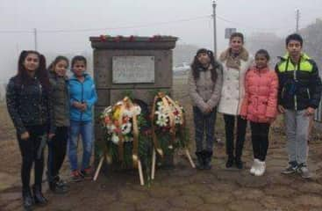 | Чешмата – Паметна плоча за посрещане на руските войски | 11:00 ч. | Община Симеоновград | 03781/ 30-83
21  януари | Ден на родилната помощ /Бабин ден/  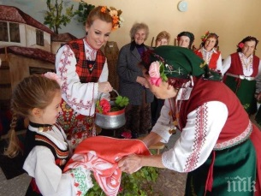 | Зала „Георчо Караколев” в  сградата на ОбА | 11:00ч. | Община Симеоновград,  НЧ „Искра 1936”  с.Калугерово | 03781/ 30-83

ДАТА | КУЛТУРНА ПРОЯВА | МЯСТО НА ПРОВЕЖДАНЕ | ЧАС НА ПРОВЕЖДАНЕ | ОРГАНИЗАТОРИ | ТЕЛ. ЗА ВРЪЗКА
3  февруари | Мартенска работилница  Изработване на мартеници,  кукерски маски за Сирни Заговезни и изработване на картички по случай  Деня на жената.  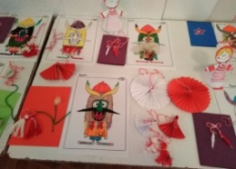 | НЧ „Развитие 1882“  гр.Симеоновград,  НЧ”Пробуда-1930”с.Навъсен | 15:00 ч. | Община Симеоновград | 03781/ 30-83
14  февруари | Трифон Зарезан  Празник на виното  Конкурс  „Любител винар”  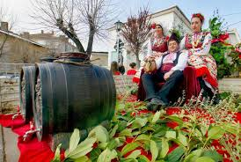 | Месността „Люлек байр” с.Калугерово  Зала „Георчо Караколев” в  сградата на ОбА | 11:00 ч.  17:30 ч. | Община Симеоновград,  НЧ „Искра 1936”  с.Калугерово | 03781/ 30-83
19  февруари | Обесването на Васил Левски  Общоградско поклонение. Поднасяне на цветя и венци пред паметната  плоча.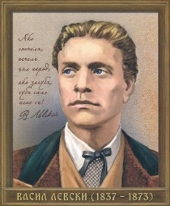 | Пл.„Шейновски” | 16:00 ч. | Община Симеоновград,  ОУ“Иван Вазов“ | 03781/ 30-83
ДАТА | КУЛТУРНА ПРОЯВА | МЯСТО НА ПРОВЕЖДАНЕ | ЧАС НА ПРОВЕЖДАНЕ | ОРГАНИЗАТОРИ | ТЕЛ. ЗА ВРЪЗКА
1  март | Баба Марта  Мартенска украса | пл.„Шейновски“  ул. „Търговска | 10:00 ч. | Община Симеоновград | 03781/ 30-83
2  март | Поздравления и подаряване на мартеници. | ДЯ „Пролет”  ДГ „Зорница”  ДГ „Детство“ | 10:00 ч. | Община Симеоновград | 03781/ 30-83
3  март | Честване на Националния празник на Република България  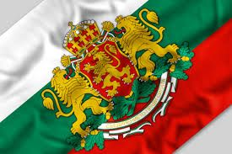 | Пл. „Трети март” | 10:00 ч. | Община Симеоновград,  СУ„Св.Кл.Охридски”,  ОУ „Ив.Вазов”,  НУ „Отец Паисий“,  ДГ „Зорница”,  ДГ „ Детство | 03781/ 30-83
6  март | Изложба –конкурс  „Кулинарно изкушение” посветена на Международния ден на жената | Зала „Георчо Караколев” в  сградата на ОбА | 12:00 ч. | Община Симеоновград | 03781/ 30-83
ДАТА | КУЛТУРНА ПРОЯВА | МЯСТО НА ПРОВЕЖДАНЕ | ЧАС НА ПРОВЕЖДАНЕ | ОРГАНИЗАТОРИ | ТЕЛ. ЗА ВРЪЗКА
1  Април | „Великденска работилница” | НЧ „Развитие 1882“  гр.Симеоновград | 15:00 ч. | Община Симеоновград | 03781/ 30-83
8  април | Международен ден на ромите - Празничен концерт  Ромски футболен турнир  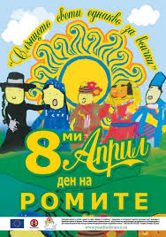 | НЧ „Развитие 1882“  гр.Симеоновград  Футболно игрище  на СУ„Св.Кл.  Охридски” | 17:00 ч. | Община Симеоновград  НЧ „Интеграция 2005” | 03781/ 30-83
16  април | Великденска изложба под надслов ”Шарен, шарен Великден“  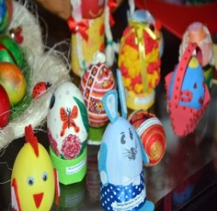 | Зала „Георчо Караколев” в  сградата на ОбА | 13:00 ч. | Община Симеоновград | 03781/ 30-83

ДАТА | КУЛТУРНА ПРОЯВА | МЯСТО НА ПРОВЕЖДАНЕ | ЧАС НА ПРОВЕЖДАНЕ | ОРГАНИЗАТОРИ | ТЕЛ. ЗА ВРЪЗКА
17  май | Ден на спорта и спортните деятели | Стадион  „Христо Ботев” | 10:00 ч. | Община Симеоновград  НУ”Отец Паисий”  ОУ”Иван Вазов”  СУ”Св.Кл.Охридски | 03781/ 30-83
24  май | Ден на българската просвета и култура и на славянската писменост.  Тържествена програма.  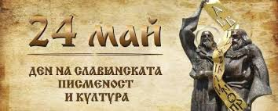  Коктейл на абитуриентите | Пл.„Шейновски”  Зала „Георчо Караколев” в  Сградата на ОбА | 10:00 ч.  19:00 ч. | Община Симеоновград  СУ„Св.Кл.Охридски”  ОУ „Ив.Вазов”  НУ „Отец Паисий“  ДГ „Зорница”  ДГ „ Детство | 03781/ 30-83
1  юни | Ден на детето  Детски празник  „За децата от децата „  Игри,забавленияпесни, танци, смехории, изненади имного лудории ! | Пл.„Шейновски” | 18:00 ч. | Община Симеоновград | 03781/ 30-83
2  юни | Ден на Ботев и загиналите за свобода и независимост Общоградско поклонение. | Пл.„Шейновски” | 11:30 ч. | Община Симеоновград  СУ“Св.Климент Охридски“ | 03781/ 30-83
ДАТА | КУЛТУРНА ПРОЯВА | МЯСТО НА ПРОВЕЖДАНЕ | ЧАС НА ПРОВЕЖДАНЕ | ОРГАНИЗАТОРИ | ТЕЛ ЗА ВРЪЗКА
2  август | Илинденско-Преображенско въстание  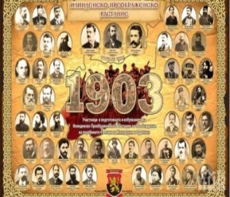 | Пл. „Трети март” | 10:00 ч. | Община Симеоновград, | 03781/ 30-83
6 септември | Ден на Съединението  Тържествен рецитал  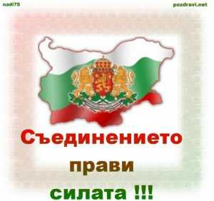 | Пл.„Шейновски” | 10:00 ч. | Община Симеоновград | 03781/ 30-83
15 септември | Тържествено откриване на учебната година  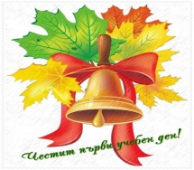 | СУ„Св.Кл.Охридски”  ОУ „Ив.Вазов”  НУ „Отец Паисий“  ДГ „Зорница”  ДГ „ Детство” | 10:00 ч. | Община Симеоновград  СУ„Св.Кл.Охридски”  ОУ „Ив.Вазов”  НУ „Отец Паисий“  ДГ „Зорница”  ДГ „ Детство” | 03781/ 30-83
22 септември | Ден на Независимостта  Тържествен рецитал | Пл.„Шейновски” | 10:00 ч. | Община Симеоновград | 03781/ 30-83

ДАТА | КУЛТУРНА ПРОЯВА | МЯСТО НА ПРОВЕЖДАНЕ | ЧАС НА ПРОВЕЖДАНЕ | ОРГАНИЗАТОРИ | ТЕЛ ЗА ВРЪЗКА
1-2  октомври  3  октомври  4  октомври | Традиционен есенен панаир  Шестнадесети фолклорен събор „Златна есен” – под патронажа на  Кмета на общината.  Културна програма в изпълнение на местни изпълнители и гости на празника.  Изложба-базар на гълъби и екзотични птици  Международен турнир по борба  „ШЕСТТЕ ВЕЛИКДЕНСКИ АНГЕЛА”  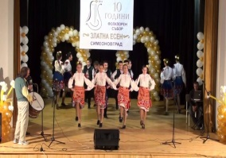 | НЧ „Развитие 1882”  пл. „3-ти Март”  СУ”Св.Кл. Охридски”  пл. „3-ти Март”  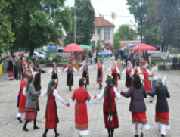 | 10:00 ч.  18:00 ч.  09:00 ч.  10:00 ч.  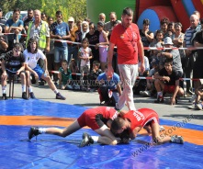 | Община Симеоновград  Община Симеоновград  Община Симеоновград  Община Симеоновград  СК по борба  „Вълко  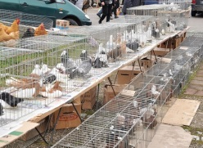 | 03781/ 30-83  03781/ 30-83  03781/ 30-83  03781/ 30-83
ДАТА | КУЛТУРНА ПРОЯВА | МЯСТО НА ПРОВЕЖДАНЕ | ЧАС НА ПРОВЕЖДАНЕ | ОРГАНИЗАТОРИ | ТЕЛ. ЗА ВРЪЗКА
1 ноември | Ден на народните будители.  Празничен концерт  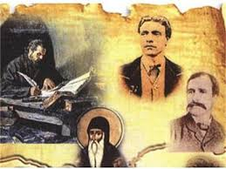 | НЧ „Развитие 1882“  гр.Симеоновград | 10:00 ч. | Община Симеоновград  СУ„Св.Кл.Охридски”  ОУ „Ив.Вазов”  НУ „Отец Паисий“  ДГ „Зорница”  ДГ „ Детство” | 03781/ 30-83
м.ноември 2020 г. | „Не, на войната по пътища”  Национална изложба  „Не, на войната по пътищата”  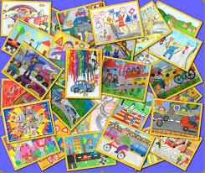 | Зала „Георчо Караколев”  в сградата на ОбА  Симеоновград | 11:00 ч. | Община Симеоновград  и  СНЦ „ Стоп на войната по пътищата” | 03781/ 30-83
6 декември | Ден на Симеоновград  Празнична света литургия в църковен храм  „Св. Николай”  Тържествена сесия  Рибен курбан  Празничен концерт.  Годишна класация на  10-те най добри спортисти за 2019г.и изявени талантливи деца.  Бридж турнир  Коледно тържество и запалване светлините на  коледната елха  Заря | Храм „Свети Николай”  ОбА Симеоновград  Храм „Свети Николай”  НЧ „Развитие 1882”  Пл.„Шейновски” | 10:00 ч.  11:00 ч.  12:00 ч.  12:00 ч.  15:00 ч.  17:30 ч. | Община Симеоновград  СУ„Св.Кл.Охридски”  ОУ „Ив.Вазов”  НУ „Отец Паисий“  ДГ „Зорница”  ДГ „ Детство | 03781/ 30-83
ДАТА | КУЛТУРНА ПРОЯВА | МЯСТО НА ПРОВЕЖДАНЕ | ЧАС НА ПРОВЕЖДАНЕ | ОРГАНИЗАТОРИ | ТЕЛ. ЗА ВРЪЗКА
31 декември | НОВА ГОДИНА  Новогодишно хоро,  Заря | Пл.„Шейновски” | 23:45 ч | Община Симеоновград | 03781/ 30-83
 | Честване на празници по селата:  с. Константиново  03.06.2020 г.  с. Калугерово  05.08.2020 г.  с. Навъсен  27.10.2020 г.  с. Пясъчево  с. Свирково  19.11.2020 г.  с. Троян  06.09.2020 г.  с. Дряново  01.05.2020 г.  с. Тянево  24.09.2020 г. |  |  |  | 03781/ 30-83
Забележка:
1.Този културен календар може да бъде коригиран в зависимост от културните прояви през годината.
2.Организатори – главен експерт „Образование, култура и соц. дейности“ тел: 03781 / 30-83
4.Координатор на проявите – Секретар на Община Симеоновград – Павлина Илчева.
5.Изготвил: Мариела Момчилова – Гл. експерт „Образование, култура и соц. дейности“
Календарът е приет с Решение № 32 от проведено заседание 07.02.2020 г. на Общински съвет – Симеоновград.

